IMPORTANDO O JASON NO POSTMAN.

Clique no import.
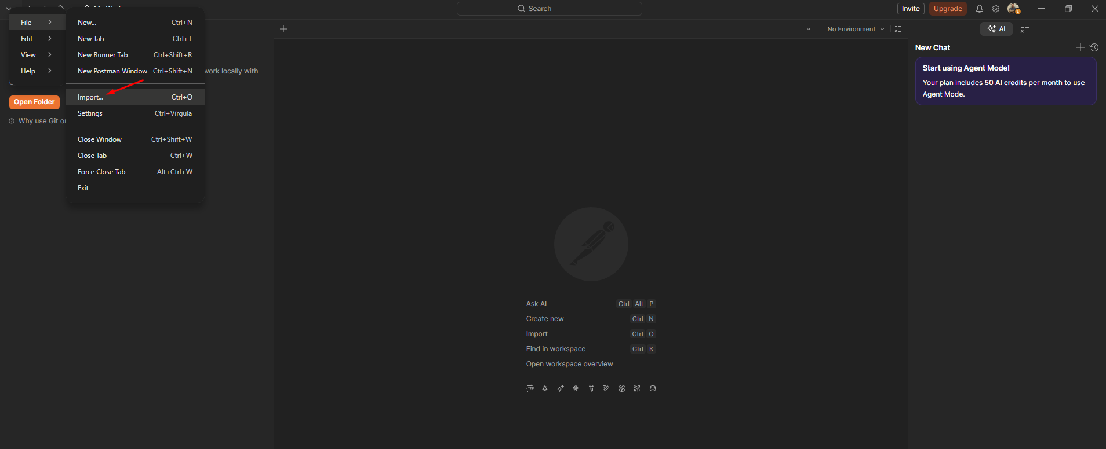

Clique no files.
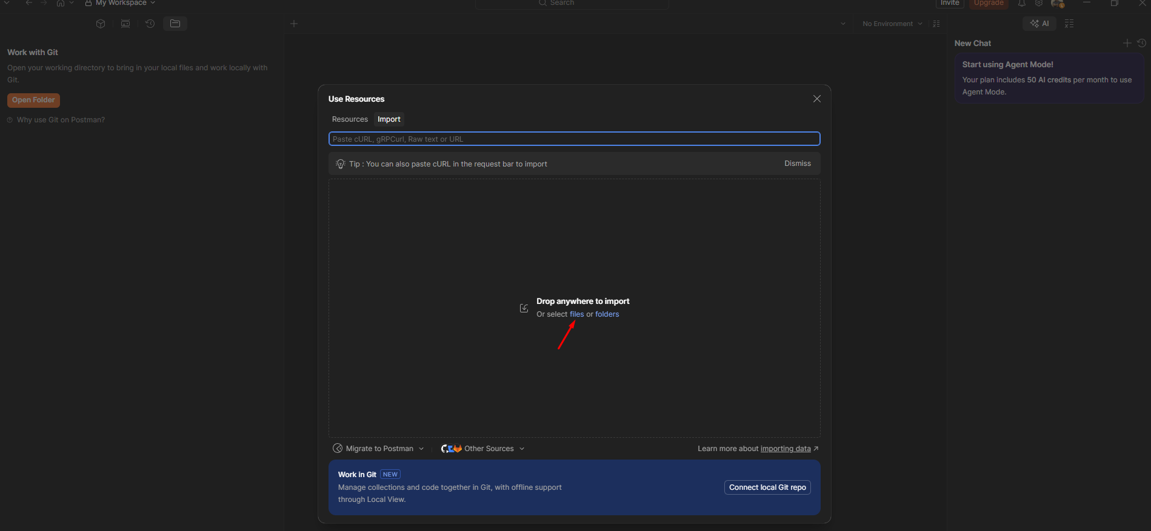

Carregamos o arquivo json.
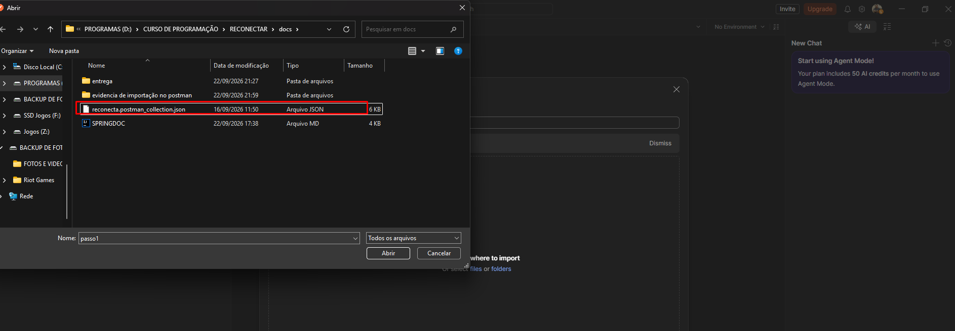

Requisições carregadas.
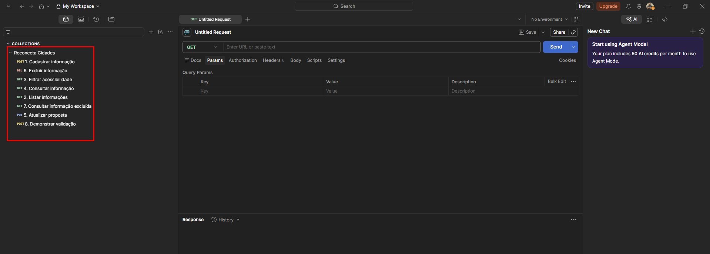

Resposta da requisição.
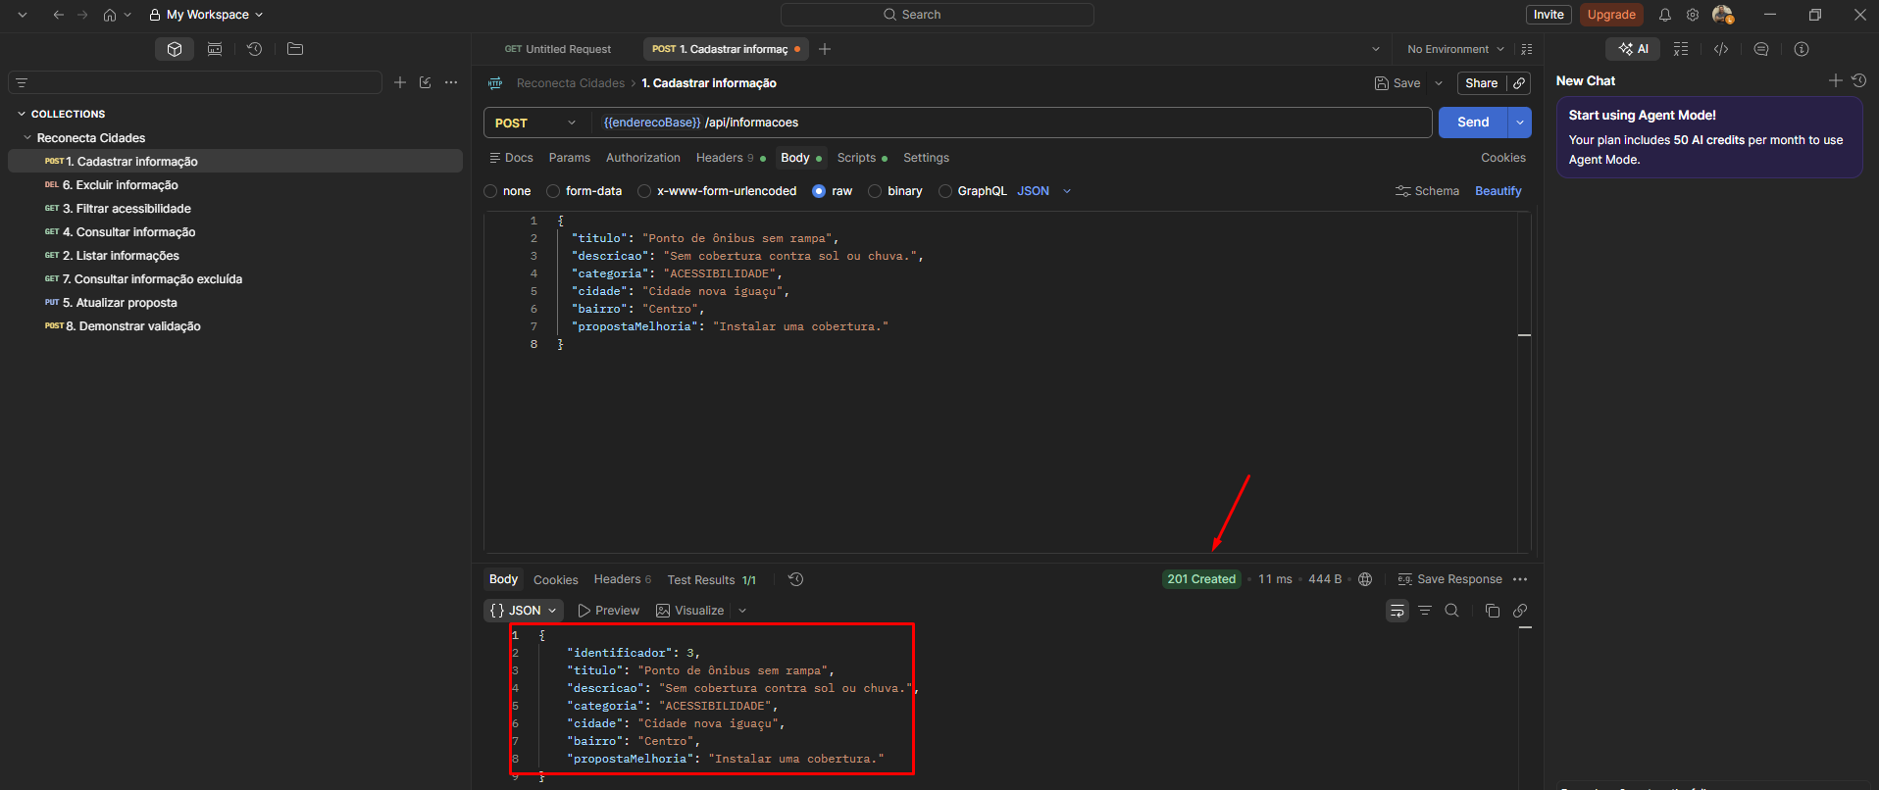

Teste de validação de campos não preenchidos da API.
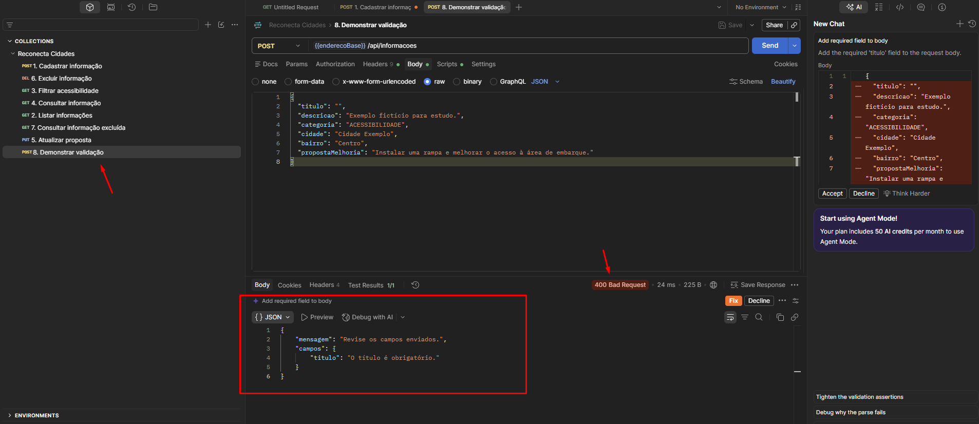

Teste de validação de campos preenchidos da API.
